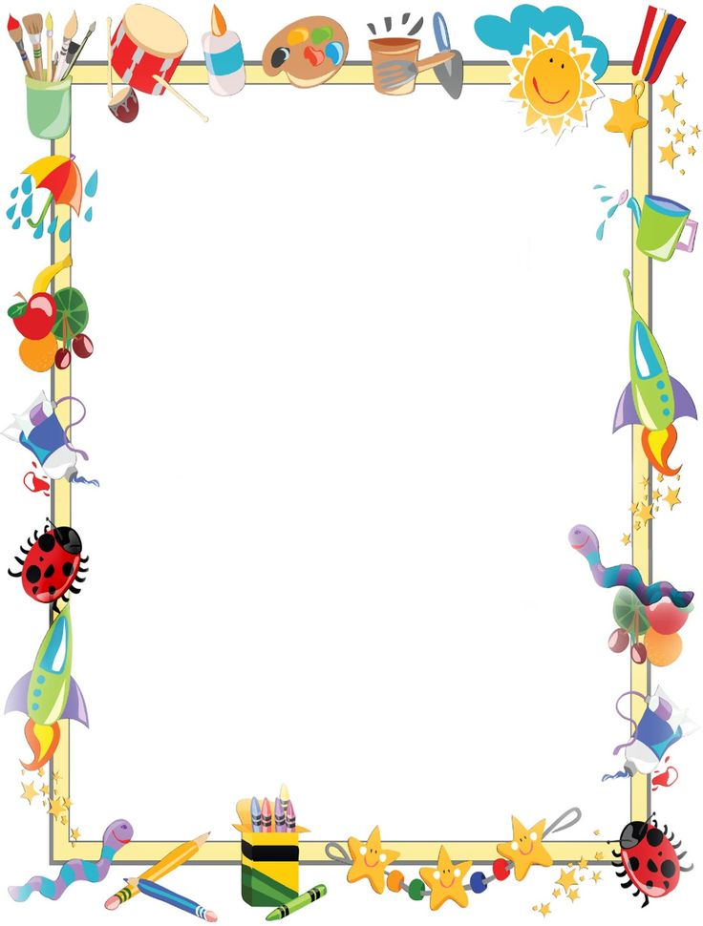
Рекомендуемые игры с ребенком 5-6 лет
- Настольные игры для нескольких игроков (лабиринты, квесты и т.д.)

- Обязательно чтение литературы с подробным рассмотрением персонажей и их качеств, ситуации – причина и следствие с точки зрения моральных норм. Возможно, придумывать свой конец историй, сочинять сказку на заданную тему. Также можно вводит в круг чтения и познавательную литературу: детские энциклопедии.

- Продолжаем развивать мелкую моторику:
- Конструкторы: «лего» с мелкими деталями, деревянные, металлические (моделирование).
- Работа с ножницами (аппликации), раскраски (желательно карандашами)
- Любые формы ролевых игр: куклы и машины, дома и фермы и пр.
- Можно поиграть в профессии знакомые ребенку и уточнить, кто и что делает.
- Подвижные игры продолжают развивать координацию, ориентацию в пространстве и крупную моторику.
- Компьютерные игры не более 10-15 минут в день.

